Анализ реализации рабочей программы воспитания за
2023-2024 учебного года МАОУ СОШ №__

Главной целью воспитательной работы школы в 2023-2024 учебном году является – личностное развитие школьников, проявляющееся:
- в усвоении ими знаний основных норм, которые общество выработало на основе этих ценностей (то есть, в усвоении ими социально значимых знаний);
- в развитии их позитивных отношений к этим общественным ценностям (то есть в развитии их социально значимых отношений);
- в приобретении ими соответствующего этим ценностям опыта поведения, опыта применения сформированных знаний и отношений на практике (то есть в приобретении ими опыта осуществления социально значимых дел).
Реализация рабочей программы проводилась по модулям программы воспитания и выполнению календарного плана воспитательной работы МАОУ СОШ № __ на 2023- 2024 учебный год. Инвариантными модулями являются: «Классное руководство», «Школьный урок», «Курсы внеурочной деятельности и дополнительного образования», «Работа с родителями», «Самоуправление», «Профориентация», «Ключевые общешкольные дела», «Детские объединения».
- Модуль «Ключевые общешкольные дела»

Ключевые дела – это главные традиционные общешкольные дела, в которых принимает участие большая часть обучающихся и которые обязательно планируются, готовятся, проводятся и анализируются совместно педагогами, детьми и родителями.
В рамках модуля «Ключевые общешкольные дела» организованы еженедельные линейки по понедельникам перед уроками с подъемом флага РФ и исполнением гимна РФ; Включили в программу воспитания школы церемонии поднятия флага России – каждый рабочий понедельник, спуска флага России – каждую рабочую пятницу, выноса флага России – на торжественных и праздничных мероприятиях.

В рамках реализации данного модуля были проведены следующие КТД:
Месяц | Мероприятия 2023-2024 | Классы | Кол-во форматов
сентябрь | КТД «Город крылатого коня»:  квест, спортивные мероприятия, выставка работ из природного материала «Осенняя фантазия» | 1-11 | 3
 | КТД «Город крылатого коня»:  интеллектуальная квест-игра «Златоусте, мое Златоусте», выставка работ из природного материала «Осенняя фантазия» | 1-11 | 3
 | КТД «День знаний»:  Торжественная линейка, урок-знаний | 1-11 | 2
октябрь | КТД «День самоуправления»:  открытые уроки , оформлена фотозона, акция РДДМ «Мечта учителя» (видеоролик) | 1-11 | 4
 | КТД «Спасибо вам, учителя!»:  творческое утро-поздравление, творческая мастерская «Подарок для учителя», школьная акция «Учителю Спасибо», переменки и видео-поздравление от классов «Поздравь учителя» | 1-11 | 5
ноябрь | КТД «День матери»:  выставка рисунков, он-лайн поздравление , творческая мастерская «Что я маме подарю?» | 1-11 | 3
 | КТД «В семье единой»:  День единых действий ко Дню народного единства и Дню Толерантности, викторина «Братских народов союз вековой», конкурс рисунков «Братских народов союз вековой» | 1-11 | 6
декабрь | КТД «Однажды под Новый год»:  Новогодние конкурсы, украшение кабинетов и окон, новогодние песни, акция «Тайный дед Мороз», новогодняя викторина, онлайн- поздравления | 1-11 | 5
январь | КТД «Непокоренный Ленинград»:  информационные минутки в классах «Стальная русалка блокадного Ленинграда», просмотр видеороликов, акция «900 дней Мужества. Хлеб Блокады», конкурс рисунков «Дорога жизни», уроки мужества «Без срока давности: Ленинград – непокоренный город» в рамках Всероссийского проекта «Без срока давности» | 1-11 | 7
февраль | КТД «Мое Отечество»:  Мероприятия «У нас одно Отечество-Россия», военно-спортивная эстафета "Сильные, ловкие, смелые", письмо защитнику Отечества, акция «Плечом к плечу», ед кл час «Непокорённые», городская выставка «Ковавшие славу горному Уралу», городское мероприятие « Подвиг нашего земляка , уроженца Златоуста Виталия Рязанова» | 1-11 | 10
 | КТД к 81-летию освобождения Сталинграда:  Конкурс чтецов « О Сталинграде», конкурс рисунков и плакатов о Ленинграде, он-лайн квиз-викторина «Сталинградская битва» | 5-11 | 4
март | КТД «Мир театра»:  театральные уроки в театре «Омнибус». Выставка ЗЛАТиК в театре Омнибус. | 1-11 | 6
 | КТД «За милых дам»:  Библиотечные уроки « Выдающиеся женщины моей малой родины», классные мероприятия «23+8», поздравление автоледи отрядом ЮИД, конкурс творческих работ «Поздравь с 23 февраля и 8 марта» организованный депутатом Собрания депутатов ЗГО Сидякиным ВВ | 1-11 | 8
апрель | КТД «Спорт! Здоровье! Жизнь!»:  выступление агитбригады «Меняем сигарету на конфету», спортивные состязания, встреча с учителями физической культуры в рамках проекта «Классных встреч» - «Маленькие герои  большого спорта», участие в городской выставке плакатов за ЗОЖ, конкурс рисунков «Моя здоровая семья», «Зарница», первенство города и Открытый Чемпионат Златоуста по скоростному маневрированию, городское первенство по судомоделям, олимпиада по начальному техническому моделированию, школьная лига по баскетболу «Алые паруса», интеллектуальный конкурс «Лучший знаток правил дорожного движения. Дорожная грамота», Кубок России по автомодельному спорту, президентские соревнования среди 5 классов. | 1-11 | 23
 | КТД ко Дню космонавтики «Первооткрыватели космоса»:  конкурс рисунков и ДПИ, интеллектуальная игра «Первый в космосе», онлайн-выставка, экскурсия, игра | 1-11 | 6
май | КТД «Нам жить и помнить»:  вахта Памяти на посту №1, парад Победы , акция «Георгиевская ленточка» и «Окна Победы» , всероссийская он-лайн акция «Бессмертный полк», «Мой герой», уроки мужества «Герои Победы», праздничный митинг «Победный май», акция «Читаем детям о войне», праздничный вечер для кадет школы «9 день ликующего мая» в рамках проекта «Серебряный локон» | 1-11 | 15
Всего |  |  | 110

Активность обучающихся в КТД – 100%, хорошая организация, заинтересованность со стороны детей имеется. Количество выбранных форматов в КТД увеличилось.
В общеобразовательной организации созданы условия для участия обучающихся во Всероссийских, региональных, муниципальных мероприятиях патриотической направленности (акции, уроки мужества, посвященные Дню героев Отечества, Дню защитника Отечества, детям – героям премии «Горячее сердце»), а также мероприятиях благотворительной направленности (концерт «Мы вместе», ярмарки «Спешим делать добро», акции «Письмо солдату», «Талисман добра», «Письмо солдату», «Крышечки добра», «Дарите книги с любовью», «Свеча добра», «Бумажный БУМ ZA Победу», всероссийская акция поддержки участников СВО)
В течение года прошли традиционные мероприятия: церемония открытия учебного года, посвященного Году семьи, линейка памяти, посвящённая Дню солидарности в борьбе с терроризмом «Город Ангелов», «Посвящение в первоклассники», День Здоровья, праздник последнего звонка, «Алые паруса», приём в кадеты.
Посты опубликованы в ВК сообщества школы: https://vk.com/club195566985
https://vk.com/club216842814
2. Модуль «Классное руководство»

Классные руководители 1-11 классов выполняют функциональные обязанности в соответствие с Федеральным законом от 29.12.2012 № 273-ФЗ «Об образовании в Российской Федерации», Методическими рекомендациями органам исполнительной власти субъектов Российской Федерации, осуществляющим государственное управление в сфере образования, по организации работы педагогических работников, осуществляющих классное руководство в общеобразовательных организациях, уставом МАОУ СОШ № 21; реализуют программу воспитания школы.
Классные руководители осуществляли воспитательную работу с классом в соответствии с модулями рабочей программы воспитания школы, в частности с модулем «Классное руководство».
Воспитательная работа реализовывалась классными руководителями через:
- реализацию воспитательных дел в соответствии с планом воспитательной работы с классом, календарными планами воспитательной работы уровней образования и рабочей программой воспитания;
- работу с учителями-предметниками по вопросу успеваемости учащихся, родителям слабоуспевающих учащихся направлены уведомления по успеваемости детей, с выпиской оценок.
- работу с неблагополучными семьями и семьями группы риска;
- работу с учащимися и родителями по профилактике травматизма, безопасному поведению, ПДД, пожарной, антитеррористической безопасности;
- социально-педагогическое взаимодействие (совместная работа с социальным педагогом, педагогом-психологом);
- участие классов в творческих конкурсах и олимпиадах различных уровней.
Классными руководителями 1–11-х классов составлены планы воспитательной работы с классами на учебный год в соответствии с рабочей программой воспитания и календарными планами воспитательной работы Школы. Составлены планы ВР на учебный год, оформлены социальные паспорта классов. Классными руководителями проводилась работа с учителями-предметниками по вопросу успеваемости учащихся. Проводилась индивидуальная работа по повышению успеваемости учащихся. Перед каникулами проведены инструктажи с учащимися по правилам безопасного поведения и ПДД.
Классными руководителями использовались различные формы работы с обучающимися и их родителями: тематические классные часы; участие в творческих конкурсах: конкурсы рисунков, фотоконкурсы, конкурс чтецов; коллективные творческие дела; участие в интеллектуальных конкурсах, олимпиадах (дистанционно); индивидуальные беседы с учащимися; работа с портфолио; индивидуальные беседы с родителями; родительские собрания.
По результатам анкетирования администрации, педагогов-предметников, работников школьной социально-педагогической службы, обучающихся и родителей качество совместной деятельности классных руководителей и их классов за учебный год оценивается как удовлетворительное.
Самоанализ классного руководителя показал результат совместной деятельности педагога, учеников и родителей по различным направлениям.
Классными руководителями были проведены мероприятия на сплочение и командообразование коллектива: Единые классные часы:
- День полного освобождения Ленинграда от фашистской блокады (27 января 1944 г.) - День памяти о россиянах, исполнявших служебный долг за Отечество.
- День воссоединения Крыма с Россией
- День памяти о геноциде советского народа нацистами и их пособниками в годы Великой
Отечественной войны
- Подвиг Сталинграда
- Нюрнбергский процесс над главарями фашистской Германии
- Гагаринский урок "Космос - это мы"
- Всероссийский урок по ОБЖ
- Мои права и обязанности» ко дню «Всероссийского дня правовой помощи детям
- Единый урок по безопасности в сети «Интернет»
В течение учебного года учащиеся участвовали в творческих конкурсах, фестивалях, соревнованиях разного уровня. Наиболее активное участие принимают учащиеся: ,,,
В остальных классах наблюдалась низкая активность участия в конкурсах и проектах.
Название Дня единых действий /формат | Классы участники
День пожилого человека | 5-7
Международный день распространения грамотности | 2-6
День учителя | 1-11
День отца/ «Подарок для папы» | 1-4
Международный день библиотек | 6-7
День народного единства | 2-11
День памяти погибших сотрудников органов внутренних дел | 9
День начала Нюрнбергского процесса | 9-10
День Матери | 1-9
День добровольца (волонтёра) в России/фотоформат и пост об отряде | Отряд волонтеры «Благодаря и вопреки»
День Конституции | 6-11
День героев Отечества | Кадетские классы
День науки | 9-22
Татьянин День | 10-11
День снятия блокады Ленинграда/ «Блокадный хлеб»  Читаем вместе | 1-4, 5-9,10-11
Дню памяти жертв Холокоста | 8-11
Международный женский день  Поздравь любимых | 9
Воссоединение Крыма с Украиной/интеллектуальная игра, «Достопримечательности Крыма» | 6-7
Всероссийский День театра | 8-9
День космонавтики | 5-8
День космонавтики/квиз «Через тернии к звездам»  Выставка ко дню космонавтики | 2-5  1-6
День Земли | 1-4
День Победы/Бессмертный полк | 1-11

Классные руководители осуществляли гражданско-патриотическое воспитание обучающихся школы через разнообразные виды деятельности в очном формате и онлайн: экскурсии в городской краеведческий музей; «Ветераны живут среди нас»; организовывали встречи с участниками локальный войн, ветеранами- тружениками тыла.
В 2023 – 2024 учебном году в рамках патриотического воспитания осуществлялась работа по формированию представлений о государственной символике РФ: изучение истории герба, флага и гимна РФ; изучение правил применения государственных символов; формирование ответственного отношения к государственным символам, в том числе знакомство с мерами ответственности за нарушение использования или порчу государственных символов и т. п.
Классным руководителям необходимо:
- продолжить работу по повышению уровня активности учащихся в интеллектуальной, творческой и практической деятельности; - поощрять активных участников;
- усилить работу по сотрудничеству с семьями учащихся, привлекать родителей к совместной деятельности.
В общеобразовательной организации функционирует система поощрения классных руководителей за результаты воспитательной деятельности. Ведется таблица участия классов в мероприятиях, конкурсах разного уровня, советах, акциях, классных часах.

3.Работа с детьми группы риска
В школе есть такая категория детей, которая требует особого внимания со стороны классных руководителей, учителей предметников и других специалистов.
К ним относятся дети с нарушениями в аффективной сфере, педагогически запущенные дети, дети с задержкой психического развития, с проблемами в развитии.
Дети "группы риска" есть в каждом классе. Наблюдение за их поведением в коллективе, условиями проживания в семье, детско-родительскими отношениями, изучение личностных качеств, их социума позволили выделить следующие причины попадания обучающихся в "группу риска":
• отчуждение детей от семьи, школы и общества;
• неблагополучие в семье (в том числе недостаточная забота о ребенке со стороны родителей, конфликты в семье, жестокое обращение с ребенком, отсутствие и неучастие в воспитании ребенка одного или обоих родителей; злоупотребление родителями алкоголя и наркотических средств и др.;
• низкий материальный уровень и плохие условия проживания; низкий образовательный и культурный уровень родителей; неправильное отношение и ошибки в воспитании, отрицание самоценности ребенка;
• педагогическая запущенность ребенка (плохая успеваемость, отсутствие интереса к учению);
• влияние дурной компании, окружения, социума.

Задачами работы с данной категорией обучающихся являются:
Разработка и осуществление комплекса мероприятий по профилактике правонарушений, беспризорности, наркомании, табакокурения и алкоголизма среди учащихся класса.
• Разъяснение существующего законодательства РФ, прав и обязанностей родителей.
• Проведение индивидуально-воспитательной работы с подростками.
• Проведение просветительской деятельности по данной проблеме.
В начале 2023-2024 учебного года совместно с классными руководителями выявляются различные категории семей и детей по социальному статусу. По полученным данным оформляется социальный паспорт школы. Результаты анализа социального паспорта убеждают в том, что низкий социокультурный уровень родителей, значительное количество неполных, малообеспеченных, многодетных, а также наличие неблагополучных семей оказывают влияние на существенные моменты образовательного процесса.
Согласно плану воспитательной работы, в течение учебного года велась работа с целью профилактики правонарушений среди обучающихся, составлены планы: по профилактике правонарушений несовершеннолетних совместно с МВД России, школьной профилактической комиссии, план работы с детьми «группы риска». Для предупреждения правонарушений, бродяжничества, беспризорности, девиантного поведения обучающихся, правового просвещения участников образовательного процесса, активизации совместной деятельности школы и служб ведомств системы профилактики в работе по этому направлению была проведена следующая система мероприятий:
– участие школы в городских заседаниях КДН;
– индивидуальные профилактические беседы инспектора ПДН с детьми, а также их родителями на правовые темы, профилактику по предотвращению совершения преступлений против жизни, здоровья, имуществ несовершеннолетних, правил поведения в различных ситуациях.
– профилактические месячники с целью предупреждения и профилактики правонарушений среди несовершеннолетних. Они проводись в форме индивидуальных бесед с привлечением медицинских работников (из физкультурного диспансера), специалиста наркологического диспансера.
– участие в межведомственных профилактических акциях.
Анализ банка данных на конец 2022-2023 учебного года
Социальная категория обучающихся | 2022-2023 | 2023-2024
Дети-инвалиды | 9 | 9
Дети из неполных семей | 155 | 126
Дети из многодетных семей | 104 | 96
Дети, находящиеся под опекой | 10 | 8
Дети, состоящие на ВШК | 6 | 4
Дети, состоящие в ПДН | 3 | 3
Семьи, состоящие в ПДН | 2 | 2

По сравнении с прошлым учебным годом мы видим, что количество детей инвалидов не изменилось, снижение детей из неполных и многодетных семей, а количество детей, состоящих на внутришкольном учете уменьшилось. Все дети, находящиеся под опекой, имеют хорошие жилищно-бытовые условия, опекуны ответственно исполняют свои обязанности, посещают классные родительские собрания, выполняют рекомендации педагогов.
На протяжении учебного года осуществлялся контроль за ситуацией в социально-неблагополучных семьях, проводились рейды по посещению этих семей, родителям давались рекомендации, консультации, приглашались на комиссию КДН, к работе подключали инспектора ПДН. В рамках оказания помощи семьям в обучении детей школа:
– обеспечивает внутришкольный контроль посещаемости детьми уроков, доводит результаты до сведения родителей и совместно с ними принимает меры по недопущению прогулов занятий данными детьми;
– проводит разъяснительную работу с родителями по поводу повышения родительской ответственности за посещение детьми школы, а также за их успеваемость;
– создает необходимые условия для получения детьми из семей, находящихся в социально опасном положении, образования, с учетом количества пропущенных ими уроков (отставания по программе от других учащихся) путем проведения дополнительных занятий с такими детьми;
– организует родительский контроль за успеваемостью детей.
В 2023-2024 учебном году проводилась работа с детьми группы риска и их родителями с целью оказания помощи в устранении причин, негативно влияющих на успеваемость и посещаемость школы. Одним из таких направлений была работа Совета профилактики.
Заседания Совета профилактики проводились согласно плана работы школы. На заседаниях рассматривались вопросы, связанные с всеобучем, поведением обучающихся на уроках и во внеурочное время, пропуски уроков без уважительных причин, успеваемость обучающихся; вопросы правового воспитания, профилактика суицидального риска, о постановке на внутришкольный учет.
№ п/п | Совет Профилактики | Кол-во заседаний | Кол-во охваченных участников
1 | Проведено заседаний совместно с представителями ПДН | 9 | 64

Показателями результативности работы Совета профилактики считаем:
• снижение количества правонарушений;
• уменьшение количества конфликтных ситуаций в классных коллективах;
• снижение количества пропусков занятий без уважительной причины.
Важное место в профилактике правонарушений занимает организация досуга обучающихся. В школе работают кружки ОФП, волейбола, восточных единоборств. Работа спланирована так, что обучающийся может посещать не один кружок, а несколько по своему желанию.
Большую роль в работе с обучающимися играет регулярное проведение профилактических классных часов, бесед. Педагогами школы в этом направлении проведена большая работа. С целью предупреждения нарушения закона были организованы встречи с сотрудниками следственного комитета, инспектором ПДН, сотрудниками здравоохранения. В течение учебного года специалистами были проведены беседы с обучающимися на темы:
«Профилактика правонарушений несовершеннолетними в т.ч. по БДД», « Дисциплина в школе», « Противоправные действия со стороны несовершеннолетних на территории школы», « Ответственность родителей за нарушение поведения детьми», «Вейп и электронные сигареты», « Предупреждение ДДТТ», « Поведение обучающихся», « Участие в городских мероприятиях(ПДД,ЗОЖ)», « Всероссийская неделя безопасности, олимпиада «Безопасные дороги». «Осенние(зимние) каникулы». «Пешеход на переходе», "Сигналы светофора", «Использование светоотражающих элементов в темное время суток», «Викторина по БДД».

4.Работа с родителями

Достижение положительных результатов в работе возможно только в том случае, когда в работе задействованы все субъекты образования и воспитания: учащиеся, педагоги и родители. Ведется активная работа по выявлению семей, не занимающихся воспитанием своих детей, асоциальных семей и т.д. Всеобучу родителей наших учеников отведено отдельное место в плане по воспитанию и обучению. В течение 2023-2024 учебного года в школе, велась работа с родителями, использовались разнообразные формы:
• индивидуальные беседы с родителями;
• тематические родительские собрания;
• индивидуальная работа совместно с инспектором ПДН;
• индивидуальная работа классных руководителей, совместно с администрацией школы.

Цель проводимых мероприятий – повышение педагогической культуры родителей, их психолого-педагогической компетентности в семейном воспитании, выработке единых подходов семьи и школы к воспитанию детей.
Родители участвуют в Совете школы и в Совете Профилактики с неблагополучными семьями по вопросам воспитания, обучения детей. На уровне школы и города родители совместно с детьми и под руководством классных руководителей активно принимают участие в различных проектах и мероприятиях. Количество мероприятий с участием родителей увеличивается.
Традиционными стали совместные спортивные состязания для детей и родителей начальных классов «Папа, мама, я – спортивная семья». 4 семьи участвовали в муниципальном семейном конкурсе «Семья - начало всех начал» . Регулярно, 1 раз в месяц (по графику) организован дорожный родительский патруль. В дальнейшем совместные проекты будут продолжены.
Таким образом, вся проводимая работа была нацелена на достижение такого уровня социально-полезной деятельности, при которой практически исключены какие-либо правонарушения и преступления. Вся работа педагогического коллектива направлена на то, чтобы способствовать воспитанию свободной, целостной личности, ориентированной на воспроизводство ценностей общечеловеческой культуры, саморазвитие и нравственную саморегуляцию поведения, соблюдающей правовые нормы.

5. Модуль «Курсы внеурочной деятельности и дополнительного образования»
Направления развития личности | Учебные курсы\классы | Количество часов в неделю |  |  | всего
 |  | 1а кл | 1б кл
Спортивно-оздоровительное | Мир шахмат | 1\34 | 1\34 |  | 2\68
Коммуникативная деятельность | «Я-Златоустовец» | 0,5\17 | 0,5\17 |  | 1\34
 | «Разговоры о важном» | 1\34 | 1\34 |  | 2\68
Проектно-исследовательская деятельность | «Практическая экология для младших школьников» | 1\34 | 1\34 |  | 2\68
 | «В мире музыкальных звуков» | 1\34 | 1\34 |  | 2\68
Информационная культура | «В мире информации» | 1\34 | 1\34 |  | 2\68
 | «Развитие функциональной грамотности «Читай, считай, думай» | 1\34 | 1\34 |  | 2\68
 | «Мир профессий» ( профориентация) | 1\34 | 1\34 |  | 2\68
«Учение с увлечением!» | «Чтение. Работа с текстом» | 0,5\17 | 0,5\17 |  | 1\34
 |  | 9\306 | 8\272 |  | 17\578
В течение учебного года педагоги проводили работу по сохранности контингента обучающихся во внеурочной деятельности:
- анкетирование родителей (законных представителей) и обучающихся по выяснению причин низкой посещаемости, потери интереса к занятиям и анализ их результатов;
- вовлечение обучающихся в активную научную, конкурсную, концертную, соревновательную и деятельность;
- создание доброжелательной и комфортной атмосферы на занятиях внеурочной деятельности, создание ситуации успеха для каждого ученика и др.

Формы организации внеурочной деятельности разнообразны, выбирались с учетом потребностей обучающихся. Внеурочная деятельность в 2023-2024 учебном году осуществлялась по следующим направлениям:
• общеинтеллектуальное;
• спортивно-оздоровительное;
• социальное;
• общекультурное;
• духовно-нравственное

План внеурочной деятельности МАОУ СОШ № 21
основной образовательной программы основного общего образования
в 2023 – 2024 учебном году

Направления развития личности | Учебные курсы\классы | Количество часов в неделю |  |  | всего
 |  | 2 кл | 3 кл | 4 кл
Спортивно-оздоровительное | «ЮНИОР» |  |  | 1\34 | 1\34
Коммуникативная деятельность | «Чтение. Работа с текстом» |  | 0,5\17 | 0,5\17 | 1\34
Проектно-исследовательская деятельность | «Я-Златоустовец» | 0,5\17 | 0,5\17 | 0,5\17 | 1,5\51
 | Мир шахмат | 1\34 | 1\34 | 1\34 | 3\102
 | «Практическая экология для младших школьников» | 1\34 |  |  | 1\34
Художественно-эстетическая творческая деятельность | «Ритмика» | 1\34 | 1\34 | 1\34 | 3\102
 | «Школьный театр» | 1\34 |  |  | 1\34
 | «Орлята России» | 1\34 | 1\34 | 1\34 | 3\102
Информационная культура | «Библиотечные уроки» | 0,5\17 | 0,5\17 |  | 1\34
 | «В мире информации»
 | «Разговоры о важном» | 1\34 | 1\34 | 1\34 | 3\102
 | «Развитие функциональной грамотности «Читай, считай, думай» | 1\34 | 1\34 | 1\34 | 3\102
 | «Мир профессий» ( профориентация) | 1\34 | 1\34 | 1\34 | 3\102
«Учение с увлечением!» | «Юные умники и умницы» | 1\34 | 1\34 | 1\34 | 3\102
 | «Занимательный английский язык» |  |  | 1\34 | 1\34
 |  | 10\340 | 8,5\289 | 10\340 | 28,5\969

План внеурочной деятельности МАОУ СОШ № 21 ( недельный \ годовой)
основного общего образования
в 2023 – 2024 учебном году

Направления  внеурочной  деятельности / Формы  организации | Классы \курсы | 5 | 6 | 7 | 8 | 9 | всего
Часть, рекомендуемая для всех обучающихся
Занятия по формированию функциональной грамотности | Основы финансовой грамотности | 1\34 | 1\34 | 1\34 | 1\34 | 1\34 | 5\170
Информационно-просветительские занятия патриотической и экологической направленности | «Я- Златоустовец» | 0,5\17 | 0,5\17 | 0,5\17 | 0,5\17 | 0,5\17 | 2,5\85
 | Разговоры о важном | 1\34 | 1\34 | 1\34 | 1\34 | 1\34 | 5\170
Занятия, направленные на удовлетворение профориентационных интересов и потребностей обучающихся | 5-8 кл «Мой путь»,  9 кл « Три шага к успеху» | 1\34 | 1\34 | 1\34 | 1\34 | 1\34 | 5\170
Вариативная часть
Спортивно- оздоровительное | Волейбол | 1\34 | 1\34 | 1\34 | 1\34 | 1\34 | 5\170
Программы, направленные на удовлетворение интересов и потребностей обучающихся в творческом и физическом развитии | Цветочная фантазия | 1\34 |  |  |  |  | 1\34
 | Магия творчества |  | 1\34 |  |  |  | 1\34
 | Мастерица |  |  |  | 1\34 | 1\34 | 2\68
 | Формула здорового питания |  |  | 1\34 |  |  | 1\34
 | Академия художников | 1\34 | 1\34 | 1\34 | 1\34 | 1\34 | 5\170
Программы, направленные на удовлетворение социальных интересов и потребностей обучающихся | Школа лидеров |  | 1\34 | 1\34 | 1\34 | 1\34 | 4\136
 | РДШ | 1\34 | 1\34 | 1\34 | 1\34 | 1\34 | 5\170
 | Совет Старшеклассников |  |  |  | 0,5\17 | 0,5\17 | 1\34
 | Благодаря и вопреки ( волонтёрский отряд школы) |  |  |  | 0,5\17 | 0,5\17 | 1\34
Программы , связанные с реализацией особых интеллектуальных и социокультурных потребностей обучающихся. | Проектная деятельность |  |  | 1\34 |  |  | 1\34
 | «Занимательный английский» (работа с одаренными детьми) | 1\34 | 1\34 |  |  |  | 2\68
 | Занимательная химия |  |  |  | 1\34 |  | 1\34
 | Мир химии |  |  | 1\34 |  |  | 1\34
 | Подготовка к олимпиадам | 1\34 | 1\34 | 1\34 | 1\34 | 1\34 | 5\170
 | Удивительный мир природы | 1\34 |  |  |  |  | 1\34
 | Зелёная лаборатория |  |  | 1\34 |  |  | 1\34
 | Я зная русский язык ( с одарён детьми) |  |  | 1\34 | 1\34 | 1\34 | 3\102
 | Основы черчения |  |  |  | 1\34 | 1\34 | 2\68
ИТОГО |  | 10,5\  357 | 10,5\  357 | 13,5\  459 | 13,5\  459 | 12,5\  425 | 60,5\  2057
План внеурочной деятельности МАОУ СОШ № __ ( недельный \ годовой)
среднего общего образования
в 2023 – 2024 учебном году ( по обновлённым ФГОС )

Курсы внеур.деят | 10 кл | 11 кл
«Разговор о важном» | 1\34 | 1\34
Развитие функциональной грамотности | 1\34 | 1\34
Программа по профессиональной ориентации  10-11 кл « Три шага к успеху» | 1\34 | 1\34
«Я-Златоустовец» | 0,5\17 | 0,5\17
Проектная деятельность | 1\34
«Подготовка к олимпиадам» | 1\34 | 1\34
«Школа лидеров» | 2\68 | 2\68
«Совет старшеклассников» | 1\34 | 1\34
« Благодаря и вопреки» волонтёрский отряд школы | 1\34 | 1\34
Итого в неделю | 9,5\323 | 8,5\289

Внеурочная деятельность была организована в разнообразных формах. Вовлеченность обучающихся по школе в течение года сохранялась, как по уровням образования, так и в среднем по школе.
В течение 2023/24 учебного года школа создавала условия для реализации потребностей учащихся и их родителей в дополнительных образовательных услугах.

Учебный план по дополнительному образованию МАОУ СОШ №___
на 2023-2024 учебный год
Направление | Название | Кол-во часов | Класс
Физкультурно-спортивная | ОФП | 5 | 5-11
 | Волейбол | 2 | 8-11
 | Кадетское движение | 40 | 6в, 7в, 8б, 11
Художественное направление | Хоровое пение | 6 | 1в,2а,2б, 2в, 3а,4а
 | Ритмика | 3 | 2а,3а,4а

В 2023-2024 учебном году работа по дополнительным образовательным программам была организована через региональный информационный ресурс "Навигатор дополнительного образования" (Навигатор) – интернет-портал, где родители ищут кружки и секции для своих детей, а организации дополнительного образования привлекают детей на свои занятия. В 2023-2024 учебном году в региональной системе Навигатор дополнительного образования было зарегистрировано 314 учащихся. Все программы, представленные в данной системе, были разработаны на 1 учебный год.
6. Модуль «Школьный урок»

Педагоги МАОУ СОШ № 21 в течение 2023-2024 учебного года для обучающихся 1- 11 классов, организовывали и проводили уроки с использованием материала, ориентированного на формирование навыков жизнестойкости обучающихся (самооценка, самоконтроль и произвольность, ценностные ориентации, коммуникативная и социальная компетентность). Результаты педагогических наблюдений:
1. На уроках соблюдаются требования СП и СанПин в целях сохранения здоровья учеников: производится ежедневная уборка кабинетов, в целях предотвращения заболеваний в кабинетах работают по графику рециркуляторы, на переменах производится проветривание кабинетов, проводятся подвижные физкульминутки, физминутки для глаз, в ходе уроков педагоги обращают внимание на осанку учащихся, рассадка в соответствии с физическими особенностями обучающихся. Уроки соответствуют требованиям ФГОС:
• ориентированы на стандарты нового поколения: учащиеся самостоятельно осуществляют постановку целей и задач, учитель с помощью наводящих вопросов помогает верно сформулировать практические цели;
• развитие УУД: учащиеся самостоятельно составляют план, оценивают результат своей работы, извлекают информацию из различных источников, анализируют, классифицируют, сравнивают, четко формулируют свою позицию, способны к пониманию других, к сотрудничеству. Учащиеся ориентируются в системе ценностей, оценивают поступки;
• применение современных технологий: ИКТ, исследовательской, проектной.
Педагоги на уроках используют нестандартные ситуации, грамотно сочетают различные формы работы, формируют проблемные ситуации. Педагоги школы используют вариативные формы организации взаимодействия между учениками: интеллектуальные соревнования, мозговой штурм, викторины, игры и т.д. Все педагоги школы следят за внешним видом, соблюдают правила этикета. Ученики в большинстве своём посещают школу в деловой одежде, есть группа учащихся, посещающих школу в одежде, не соответствующей требованиям делового стиля. С такими учащимися и их родителями ведётся разъяснительная работа. Проводятся рейды актива Совета старшеклассников по проверке внешнего вида обучающихся.

2. Содержание урока развивает самостоятельность, познавательную активность, с помощью созданий ситуаций для применения собственного жизненного опыта школьников, взаимосвязь теории и практики. Урок соответствует требованиям образовательной программы, содержание урока правильно освещено с научной точки зрения. На уроках присутствует межпредметная связь, связь нового и ранее изученного материала.
3. Учебная и воспитательная деятельности соответствует учёту индивидуальных особенностей, формирует интеллектуальный фонд, соответствует принципам развивающего обучения. В начальном звене педагоги используют исследовательские задания, в которых необходимо доказать утверждение, найти причины, привести аргументы, сравнить информацию, найти ошибки. Для получения новых знаний учителя используют методы: опыты, сравнения, наблюдения, поиск информации, ведется учет принципа дифференцированного обучения: наличие заданий разного уровня ложностей. Учителя на уроках используют демонстрационные, наглядные материалы с целью мотивации, иллюстрации информационных выкладок, решения поставленных задач.
4. Большинство педагогов демонстрируют навыки профессиональной деятельности: проводят на педагогических советах, на совещаниях ГМО мастер-классы, обмен опытом, принимают активное участие в разработке уроков, работают с применением дистанционных технологий. Организуют обучение на платформе «Учи.ру», «ЯКласс», «Сферум», «Инфоурок». Педагоги всегда доводят объяснения до логического завершения, предъявляют разумные требования, адекватно решают нестандартные ситуации урока.
5. Воспитательная цель урока у 100% педагогов – формирование навыков, убеждений, чувств, профессионально-значимых психологических и социально-психологических качеств личности (интеллектуальных, нравственных, эмоционально-волевых).

7. Модуль «Самоуправление»

В общеобразовательной организации созданы и функционируют органы ученического самоуправления. Органы ученического самоуправления необходимы для привлечения обучающихся в общие дела, общий поиск и творчество, обеспечивающие развитие его самостоятельности в принятии решения для достижения общественно значимых целей.
С сентября по май 2023-2024 учебного года было проведено: 6 сборов Совета старшеклассников. Проводилось обсуждение планов работы по реализации ключевых общешкольных дел (мероприятий), распределение обязанностей между классами и подготовка классами к мероприятиям: церемония открытия учебного года, Году педагога и наставника, линейка памяти, интеллектуальная квест-игра «Златоусте, мое Златоусте», КТД «Спасибо вам, учителя!», подготовка к международному женскому дню, участие в мероприятии к Дню Героев Отечества, о проведении новогоднего КТД «Однажды под Новый год», подготовки новогодних праздников (оформление школы), акция «Блокадный хлеб», участие в работе «Творческой мастерской» к календарным праздникам и акциям в формате проведения мастер-классов «Старшие-младшим», подготовка и проведение благотворительных акций.
Информация о мероприятиях и проектах размещена на стендах и под учебным расписанием, систематически отражаются в ВК сообщества школы:
https://vk.com/club195566985 https://vk.com/club216842814
8. Модуль «Детские общественные объединения»

В планах работы общеобразовательной организации представлены мероприятия по взаимодействию с общественными объединениями и организациями в сфере воспитания.
Действующие на базе школы детские общественное объединение – это добровольные, самоуправляемые, некоммерческие формирования, созданные по инициативе детей и взрослых, объединившихся на основе общности интересов для реализации общих целей, указанных в уставе общественного объединения.
В общеобразовательной организации ведется работа по добровольческой (волонтерской) деятельности, деятельности детских общественных объединений (РДДМ, ЮИД (Юные инспекторы движения), спортивного школьного клуба). Работа отражена в локальной нормативной базе (положениях, приказах и т.д.).

Первичное отделение РДДМ в МАОУ СОШ№ __
В 2023 г. (февраль) открыто первичное отделение Российского движение детей и молодёжи «Движение первых». В школе реализуется рабочая программа воспитания с учетом проектов/мероприятий Общероссийского общественно-государственного движения «Российского движения детей и молодёжи». Общеобразовательная организация включена в деятельность Общероссийского общественно-государственного движения «Российского движения детей и молодёжи». Участниками движения являются обучающиеся по образовательным программам начального общего, основного общего, среднего общего образования. Организована работа классных активов, активисты каждого класса принимают участие заседание Совета первичного отделения. Определена работа в патриотическом, гражданском, экологическом, медийном направлении. Заместитель по ВР, советник по воспитательной работы , классные активы проводят организацию мероприятий по направлению деятельности РДШ и РДДМ, проведение всероссийских Дней единых действий, участие в мероприятиях местных и региональных отделений РДШ, а также во всероссийских проектах и мероприятиях РДШ и РДДМ.

Участие обучающихся в проектах РДДМ разного уровня:

Название проекта | Уровень | Участники
«Лига вожатых» | Всероссийский | 9-10
«Классные встречи» | Всероссийский | 5-11
«Большая перемена» | Всероссийский | 5-10
«Прогулки по стране» | Всероссийский | 8-9
«Орлята России» | Всероссийский | 2а, 4б,4в
«Я, ты, он, она» | Всероссийский (март-апрель) | 5-6

В общеобразовательной организации предусмотрены условия для участия обучающихся во Всероссийском конкурсе «Большая перемена». В классных коллективах с приглашением Советника директора по воспитанию привлечены к участию в конкурсе привлечены 10 человек (5-11 класс).
В рамках просветительского проекта по активной социализации обучающихся 5-х классов «Я-ты-он-она-вместе целая страна: классные события года» прошли занятия по темам "О спорт, ты - мир!", "Мои знания - моя сила", "Правильные привычки: здоровое питание"». Материалы занятия являются логическим продолжением Программы развития социальной активности учащихся начальных классов «Орлята России» (1-4 класс). Цель проекта: приобщение обучающихся к российским традиционным духовно-нравственным и социокультурным ценностям с учетом субъектной позиции ребенка, его возрастных и психологических особенностей.
С сентября 2023 года по май 2024 года обучающиеся школы продолжили принимать участие во Всероссийских Днях единых действий (ДЕД). Участие в Днях единых действий (ДЕД) - масштабных и значимых акциях, организованных РДШ дает возможность обучающимся проявить свои творческие и организаторские способности в разных направлениях.
Название Дня единых действий (ДЕД)/формат | Классы участники
День пожилого человека | 5-7
Международный день распространения грамотности | 2-6
День учителя | 1-11
День отца/ «Подарок для папы» | 1-4
Международный день библиотек | 6-7
День народного единства | 2-11
День памяти погибших сотрудников органов внутренних дел | 9
День начала Нюрнбергского процесса | 9-10
День Матери | 1-9
День добровольца (волонтёра) в России/фотоформат и пост об отряде | Отряд волонтеры «Благодаря и вопреки»
День Конституции | 6-11
День героев Отечества | Кадетские классы
День науки | 9-22
Татьянин День | 10-11
День снятия блокады Ленинграда/ «Блокадный хлеб»  Читаем вместе | 1-4, 5-9,10-11
Дню памяти жертв Холокоста | 8-11
Международный женский день  Поздравь любимых | 9
Воссоединение Крыма с Украиной/интеллектуальная игра, «Достопримечательности Крыма» | 6-7
Всероссийский День театра  Мастер-класс театральных масок | 8-9
Всероссийской акции «Читаем Ушинского» | 1-4
День космонавтики | 5-8
День космонавтики/квиз «Через тернии к звездам»  Выставка ко дню космонавтики | 2-5  1-6
День Земли | 1-4
День Победы/Бессмертный полк | 1-11

Для родителей обучающихся проведены онлайн классные родительские собрания по вопросам о «Движение первых. РДДМ», знакомство с сообществами и сайтом РДДМ, регистрации на сайте РДДМ, информирование родителей о мероприятиях, привлечение к совместному участию с детьми, через классных руководителей, ВК сообщества и на сайте школы.
В течение учебного года проводился ряд мероприятий, которые расписаны далее в таблице.
АНАЛИЗ ДЕЯТЕЛЬНОСТИ ПО ПРОФИЛАКТИКЕ ДДТТ

В современном мире дорожное движение является одним из основных процессов, который привлекает ребенка уже в самом раннем возрасте. Вот почему с самого раннего возраста необходимо обучать детей основным правилам, знание которых может снизить вероятность дорожно-транспортных происшествий. Источников этих знаний три – родители, школа, внешняя среда. Школа делает все необходимое для того, чтобы обезопасить жизнь обучающихся. Переступая порог школы ребенок узнает безопасный маршрут «Дом- школа-дом». Переходя из класса в класс знания ребенка по правилам безопасности дорожного движения повышаются.
Школа №__ расположена на участке, со средней интенсивностью движения транспортных средств, поэтому вопрос изучения ПДД и привития навыков правильного поведения детей на улицах является одним из основных в воспитательной работе.
Для эффективной организации работы по профилактике БДД в школе ежегодно организуется работа, создаётся необходимая материально-техническая база для изучения теории и отработки ситуационных навыков безопасного поведения в школе ,на улице и дороге. В соответствии с требованиями, вопросы профилактики детского травматизма курирует заместитель директора по ВР__., ответственной за профилактику ДДТТ является социальный педагог __.
В 2023-2024 уч.г. __. осуществляла ознакомление педагогического коллектива с нормативами и методическими документами по предупреждению детского травматизма. На совещаниях педагогов при директоре ОУ, рассматривались вопросы профилактической направленности, вопросы по привитию навыков безопасного поведения на улицах и дорогах с привлечением сотрудников ГИБДД.
Ранее, в сентябре 2022г. социальным педагогом(ответственным за профилактику ДДТТ в ОУ) пройдены курсы (72 ч.) ФГБУК «ВЦХТ» по направлению - «Содержание и технологии работы педагога по организации участия детей в безопасном дорожном движении и вовлечению их в деятельность отрядов юных инспекторов движения».
В согласовании с ГИБДД , МКУ УО проводились межведомственные акции по БДД, по утверждению паспорта дорожной безопасности в ОУ на начало учебного года (август). Ежемесячно проводились беседы инспектора ГИБДД лейтенанта полиции __. по профилактике ДДТТ с обучающимися.
Необходимые отчёты по профилактике ДДТТ, функционировании Родительского патруля по ПДД, функционирования отряда ЮИД «Светофорик», утверждение паспорта дорожной безопасности в ОУ предоставлялись в МКУ УО и в ГИБДД.

В течение учебного года патрульным отрядом ГИБДД были выявлены нарушители правил дорожного движения среди обучающихся нашей школы. Это 18 нарушителей ПДД: из них, остановленных правонарушителей, которые переходили проезжую часть в неположенном месте , вблизи нерегулируемого пешеходного перехода, обозначенного дорожными знаками 5.19.1.и 5.19.2, чем нарушили п.4.3. ПДД РФ - 11 чел.: __
Двигались в попутном направлении а\м по проезжей части дороги - 4 чел., чем нарушили п.ст.12.29. п.1 КоАПРФ , п.4.1.ПДД РФ.: __
Нарушили ПДД РФ п.2.1.1. ПДД РФ., управление т\с, не имея права управления т\с обучающимся 9а класса- 3 чел.: __
Причём ___ пострадала в результате ДТП(при движении на мотоцикле),получив открытый перелом правого бедра.
По нарушению «движение на велосипеде по дороге , п.24.1.ПДДРФ» обучающиеся нашей школы не выявлены.
Итого в 2023-2024 уч.году выявлено 18 правонарушителей ПДД, в сравнении с 2022-2023 уч.году с августа по июнь: 12 нарушителей ПДД, остановленных работниками ГИБДД (т.е на 50 % больше).
С обучающимися, нарушившими ПДД и их родителями проводилась индивидуальная разъяснительная работа. Ответы по проделанной ОУ работе отправлены в ПДН ОП «Новозлатоустовский».
Педагоги школы уделяют большое внимание воспитанию учащихся, совершенствованию внеклассной воспитательной деятельности с детьми по вопросам профилактики. Некоторые классные руководители работают по теме самообразования данной тематики и имеют положительные результаты, отражающиеся в отсутствии случаев травматизма.
Обязательным условием перед каникулами во всех классах является проведение инструктажа по ТБ на темы:
- о безопасности перемещения по улицам и дорогам;
- о правилах поведения во время поездок на транспорте;
- об оказании доврачебной помощи;
- о правилах перехода улиц и т.д. (с обязательной записью в классном журнале и в журнале по ТБ).
Классными руководителями ведется своя страница по ПДД в едином школьном журнале БДД 1-4 и 5-11 классов . Запись о посещении кабинета ПДД (в здании школы 21), согласно графика, фиксируется там же.
Для занятий в кабинете ПДД имеется наглядность (стенды, знаки, магнитную доску с оборудованием, материал газет «Добрая дорога детства, интерактивные пособия для ПК).
На классных часах в 1-11 классах (с занятиями по ПДД в т.ч. на основании программы «Школа светофорных наук», одобренной Министерством образования и науки Челябинской области), на родительских собраниях - регулярно рассматривались вопросы детского дорожно-транспортного травматизма с разъяснением необходимости ежедневного напоминания детям родителями правил безопасного дорожного движения, поведения на дорогах, включены беседы с родителями-водителями об обязательном применении ремней безопасности и детских удерживающих устройств при перевозке детей в салоне автомобиля.
Классными руководителями проводились классные часы по темам «Осторожно, дорога»; «Юный пешеход»; «Уважайте каждый знак»; «Правила поведения пешеходов на дорогах»; «Причины ДТП»; «Детский травматизм» и другие.
Организовывались пятиминутки безопасности в рамках «Урока знаний» с рассмотрением вопроса обеспечения учащихся начальных классов светоотражающими элементами для безопасного движения юных пешеходов в темное время суток, разъяснением безопасного поведения детей на дорогах, вблизи ж\д путей в том числе во время каникул.
Работа по профилактике детского травматизма в школе проводилась по утвержденному директором ОУ плану профилактических мероприятий, которые включались в общешкольный план воспитательной работы, в т.ч. был обновлён план работы отряда ЮИД «Светофорие» МАОУ СОШ №__.
В план воспитательной работы класса каждым классным руководителем включены разнообразные мероприятия по профилактике травматизма. При проведении таких мероприятий привлекается соц. педагог, отряд юных инспекторов дорожного движения, используются разнообразные методы и приемы: лекции, беседы, встречи, КТД, конкурсно - развлекательные программы, просмотр фильмов, презентаций и другие виды деятельности.
Регулярно с беседами на 1-11 классы выходили лейтенант полиции ГИБДД __
. В 2023-2024 уч.г. совместно с инспекторами проведено 25 бесед с обучающимися (7 тем).
Беседы с обучающимися проведены в рамках профилактической акции «Внимание, дети. 1 этап. Летние каникулы», в рамках профилактической акции «Дети», профилактической акции «Зимние каникулы», профилактической акции «Осенние каникулы», а также по факту правонарушений ПДД обучающимися ОУ, совместно с отрядом ЮИД «Светофорик» МАОУ СОШ №__ по предупреждению ДДТТ в 1-9 классах МАОУ СОШ № __. Изучены темы: «Пешеход на переходе», «Летние забавы», «Особенности поведения вблизи проезжей части в летний период », «Какой пешеходный переход самый безопасный», «ПДД при управлении вело-мототехникой», «Сигналы светофора», «Средства индивидуальной мобильности», «Использование СВЭ», «Как безопасно перейти проезжую часть?» «Зацепинг - социально опасный вид забав», «Весенние опасности», «Особенности поведения вблизи проезжей части », «Безопасный путь : школа-дом», «Ремень безопасности», «Пристегнись в автомобиле», «Зимние опасности», «Опасные зимние забавы», «Опасности зимнего периода», « О снижении видимости на дорогах в зимний период», «Безопасный переход проезжей части, гололёд», «Опасности зимнего периода», «Особенности осеннего периода при интенсивном движении на дорогах», «О правилах перехода дорог», «Правила поведения управлением велосипедом, самокатом, скутером, мопедом, мотоциклом».
Воспитывать культуру поведения на дорогах необходимо с детства. С этой целью в школе ведется в течении нескольких лет систематическая работа по пропаганде правил дорожного движения. В школе функционирует и ежегодно обновляется школьная команда юных инспекторов движения «Светофорик», в 2023-2024 уч.году в неё входили из учащиеся 7а,6а,6в и 4в класса (11 человек). Основное назначение отряда ЮИД – предупреждение нарушений правил дорожного движения среди детей, просветительская деятельность по безопасности дорожного движения, согласно плана школы и участию в городских акциях и мероприятиях, таких как «Внимание-дети!», «Летние опасности», «Смелей шагай, малыш!», «Пристегнись», «Засветись», «ЮИДовский десант , «Единый день Родительского патруля», «День памяти жертв ДТП» и др.
В целях предотвращения ДДТТ, повышения интереса учащихся к ПДД, дальнейшего развития познавательных интересов, творческих способностей, совместно с классными руководителями, нами были проведены следующие мероприятия по профилактике ДТП и ПДД во время учебных занятий и перед каникулами:

1.В рамках операций: «Внимание дети.2 этап «Летние опасности.», «Месячник безопасности», «Осенние каникулы»: проведены минутки безопасности с отрядом ЮИД и с приглашением инспектора ГИБДД Бадьиной С.В. в начальных классах, «Осенние опасности», «Вручение светоотражателей от мэра города», «Посвящение в пешеходы». с 1 по 15 сентября проводятся в школе с учащимися беседы, инструктажи на тему «Иду в школу», «Путь из школы домой», «Я - пешеход», «Я – пассажир». У учеников 1-5 классов в дневнике оформляется вместе с родителями схема безопасного маршрута «Дом – Школа - Дом».
В рамках профилактических акций во всех параллелях проводились беседы с педагогами, учащимися и их родителями на темы: «Использование детских удерживающих устройств», «Профилактика ДТП с участием велосипедистов и водителей мопедов», «Использование световозвращателей», «Проезд пешеходных переходов» и т.д.
Инструктажи по поведению обучающихся на дороге, в транспорте и т.д., фиксируются в журнале ПДД ОУ и в классных тетрадях инструктажей.
2.Для первоклассников проведено мероприятие «Посвящение в пешеходы» и интерактивная игра «Знай и соблюдай», перед осенними каникулами отрядом ЮИД «Светофорик» в 1-4 классах проведено мероприятие «Почемучка на дороге. Осенние опасности» с викториной по ПДД.
3. Проведены занятия с будущими первоклассниками по БДД: 25.01.24г .Интерактивные мероприятия по БДД «В стране дорожных знаков»,27.02.2024г. «С детства знать положено правила дорожные».
4. С 23 февраля отряд «Светофорик» поздравил мужчин , с 8 марта -женщин -автоледи и др. вручив, изготовленные поздравительные открытки с памятками безопасности.
5. Перед каникулами ЮИДовцы 6а класса проводили беседы «Осенние опасности», «Осторожно! Весенние опасности на дороге». Перед зимними каникулами- театрализованные профилактические занятия отряда ЮИД » в начальной школе «Дорожная викторина. Зимние опасности» (с участием отряда ЮИД 6а класса) А во время каникул – с агитбригадой и интерактивным мероприятием «Соревнования в стране Светофории» осуществлён выход в д\с 92(показано мероприятие по ПДД для средней и подготовительной группы).
6. .Проведены беседы с обучающимися(на кл. часах) и с родителями (на он-лайн родительских собраниях) на темы: «Профилактика правонарушений несовершеннолетними в т.ч. по БДД.» «Ответственность родителей за нарушение поведения и ПДД детьми. Предупреждение ДДТТ.
7. Озвучены на педагогических совещаниях темы: рекомендации родителям по БДД;
Опасности на ж\д путях. Анализ ДДТТ за 2023год, + информация для родителей на школьный сайт, в родительские чаты - по данным вопросам.
8.Оформлены стенды по БДД на темы «Осенние опасности», «День памяти жертв ДТП», «Зимние опасности», «Весенние опасности», « Летние опасности».
9.Функционирование родительского патруля по БДД(ежемесячно).
Так, для профилактики безопасности детей, в т.ч. в течение учебного года проведены 7 рейдов родительского патруля на перекрёсток возле ОУ (возле Детской поликлиники машзавода). Оформлены и вручены памятки для обучающихся и родителей: пешеходов, пассажиров и водителей с напоминанием о необходимости соблюдения ПДД.
Осуществлялись ежемесячные рейды на ост. Детская поликлиника» по профилактике БДД родительского патруля БДД 1-4 классов (и отряда ЮИД)с проведением опроса и вручением памяток безопасности, в рамках акций: «Осенние (зимние) опасности», «Культурный пешеход», « Моя мама-водитель», «Смелей шагай малыш» , «Весенние каникулы» «Пешеход-на переход», «День памяти жертв ДТП» (с проведением митинга). Выставка рисунков обучающихся «На дороге не зевай, ПДД ты соблюдай»(в т.ч. посвящённому Дню памяти жертв ДТП.
В рамках родительского патруля 17 ноября проводилась акция «День памяти жертв ДТП» с привлечением обучающихся 4в и 6а класса проводился митинг,а пешеходам вручались листовки с информацией по теме акции. Обучающиеся со свечами в руках почтили память минутой молчания тех, кто погиб на дорогах в результате ДТП.
10.Необходимые отчёты по профилактике ДДТТ предоставлялись в МКУ УО и в ГИБДД, в т.ч. «Паспорт дорожной безопасности ОУ»(январь, август).
11. Информация по профилактике ДДТТ выкладывается регулярно на школьном сайте в группе «Школа на улице Просвещения»- «В контакте» и в родительских чатах.
12. Фотоотчёты по мероприятиям БДД отправлены в ГИБДД и на чат "Профилактика ДДТТ".
Школа приняла участие в городских и региональных мероприятиях:
1.Команда 5б класса (в составе:___) приняла участие в муниципальном мероприятии «Дорожная грамота»-22.03.2024г. Заняла 11 место среди 14 команд-участников.
2.Команда 4в класса (в составе: ___) участвовала в городском мероприятии «Безопасное колесо-2024», показав свои умения и знания при «Оказании 1 помощи», на этапе «ОБЖ», «Знатоки ПДД» и на практическом - «Фигурное вождение велосипеда», заняв 10место( среди 19 команд)
3.ЮИДовцы 1-4 класса (1б,2в,4в,6а,11а) ежемесячно принимали участие в областных видеоконференциях он-лайн по БДД,в т.ч. для 10-11 класса «Соблюдение ПДД при использовании СИМ»,
4.Участвовали в региональных мероприятиях для ЮИД (в т.ч. челлендже «Ярко_в Стиле ЮИД» и др.).
5.Обучающиеся МАОУ СОШ №__ с 19.09.2023г. по 22.10.2023г. принимали участие во всероссийской олимпиаде Безопасные дороги» (на платформе «Учи.ру.»). Участвовало 298 человек 1-9 классов(из 481 чел 1-9 классов)-62 % обучающихся». По базовой ОУ- 121 чел.(25% учащихся 1-9 кл.), среди которых есть и призёры.
6.Руководитель отряда ЮИД участвовала в региональном он-лайн конкурсе «Наставник_ЮИД. Профессия ЮИД» и в он-лайн встрече «ЮИД. Основные инструменты по работе и развитию движения в регионе.», а также в инструктивно- методическом семинаре «Современные формы и методы работы по обучению школьников ПДД» , во взаимодействии с Дв Дт пр. Гагарина на площадке ОУ №1, с информированием обучающихся 4в класса (ЮИД-4 чел.) правилам безопасности на дороге с помощью мобильного комплекса «Лаборатории безопасности»(г. Челябинск).
Выводы: Анализ работы по предупреждению детского дорожно-транспортного травматизма показывает, что в школе ведется значительная работа по пропаганде правил дорожного движения и предупреждению детского дорожно-транспортного травматизма. К сожалению, за прошедший год выявилось немало нарушителей ПДД, что говорит о том, что проводимая работа не достаточна.

На 2024-2025 учебный год остаются следующие цели и задачи:

Цели: - формирование законопослушного поведения среди несовершеннолетних и уменьшение нарушителей ПДД среди обучающихся ОУ через привлечение школьников к пропаганде правил безопасного поведения на дорогах.
Задачи:
Изучение правил безопасного поведения на улицах и дорогах, овладение навыками проведения работы по пропаганде правил дорожного движения и организации этой работы среди детей.
- овладение практическими навыками оказания доврачебной помощи пострадавшим при дорожно-транспортном происшествии;
- применять на практике полученные знания и умения;
- вовлечение родителей в процесс обучения несовершеннолетних основам безопасного поведения на дорогах, проведение бесед на родительских собраниях;
- повышение качества знаний и навыков детей по Правилам дорожного движения;
активизация деятельности отряда ЮИД; основные направления работы отряда ЮИД:
Проведение массово-разъяснительной работы по пропаганде правил дорожного движения в школе среди 1-11 классов.
- Участие в конкурсах и соревнованиях, организация деятельности школьной площадки безопасного движения.
- Организация работы с велосипедистами в рамках подготовки к конкурсу «Безопасное колесо».
- Сотрудничество с инспекторами ОГИБДД.
- Выводы:
В связи с ростом правонарушений ПДД в 2023-2024 уч.году со стороны несовершеннолетних МАОУ СОШ №21, в соответствии с планом работы по профилактике ДДТТ на 2024-2025 учебный год, в целях профилактической работы с учащимися планируется:
- Усилить работу по профилактике ДДТТ среди обучающихся и их родителей;
- Систематически рассматривать состояние работы по предупреждению детского транспортного травматизма на педагогических советах и совещаниях
- Организовывать интерактивные игры (в т.ч. викторины, игры )на внеурочных занятиях, что позволит продолжить усваивать нужный материал в творческой игровой форме.
- Информировать обучающихся и их родителей (в уголках безопасности ОУ,в классных уголках, на сайте школы ,в родительских чатах,на странице "В контакте") по вопросу безопасности дорожного движения.
- Проводить циклы бесед по правилам дорожного движения в классах на темы: «Мы идем в школу», «Дорога безопасности», «Движение пешеходов по улицам и дорогам» и др. (начальная школа ); «Опасности на дороге» , «Правила дорожного движения» и др.( среднее звено); « Правовая ответственность при нарушении ПДД», « Будь внимателен» и др. ( старшие классы) .
-Организовывать встречи с обучающихся и их родителей с инспектором А.И. Ершовой для проведения профилактических бесед по БДД.
- Продолжить функционирование отряда ЮИД «Светофорик» ОУ.

Школьный добровольческий отряд «Благодаря и вопреки»
В общеобразовательной организации созданы условия для участия обучающихся в волонтерском движении, социально значимых познавательных, творческих, культурных, краеведческих, спортивных и т.д. проектах, благотворительной направленности.
В рамках реализации модуля «Детские общественные объединения» в школе организован добровольческий отряд «Благодаря и вопреки». В этом учебном году он продолжил свою работу с целью формирования ценностей социального служения, воспитанию социально ответственной личности на основе духовно-нравственных ценностей Российской Федерации. В состав отряда вошли обучающиеся 8-10 классов (21 человек). Образовательное учреждение и участники отряда зарегистрированы на сайте «Добро.ру».
В течение учебного года участники волонтерского отряда принимали участие в школьных и городских добровольческих акциях: «Учителю Спасибо!», сбор гуманитарной помощи для солдат СВО, сбор макулатуры «Бумажный БУМ ZA победу» благотворительная ярмарка в ДК «Победа», ДК Металлург, «День Добра», поздравили ветеранов школы с Днём учителя, Новым годом, 8 марта, «Георгиевская ленточка», Международному женскому дню, оказали помощь в организации благотворительного концерта «9 день ликующего мая», вечерах с представителями добровольческих отрядов других школ в молодёжном Лофт-центре.
Для волонтеров в школе прошли волонтерские советы, консультации по регистрации на сайте «Добро.ру», обзор интернет-ресурсов о добровольчестве, обсуждение проведения акции и подготовка к ним. Об участие волонтерского отряда в мероприятиях разного уровня опубликованы посты на странице ВК школы: https://vk.com/club195566985 https://vk.com/blagovol74

9. Модуль «Профориентация»

Вся профориентационная работа проводилась в соответствии с планом работы школы и была направлена на решения поставленных задач.
Цель профориентационной работы в школе:
- оказания профориентационной поддержки обучающимся в процессе выбора профиля обучения и сферы будущей профессиональной деятельности;
- выработка у школьников профессионального самоопределения в условиях свободы выбора сферы деятельности, в соответствии со своими возможностями, способностями и с учетом требований рынка труда.

Задачи профориентационной работы:
- получение данных о предпочтениях, склонностях и возможностях учащихся;
- выработка гибкой системы сотрудничества старшей ступени школы с учреждениями дополнительного и профессионального образования.

Вся профориентационная работа в школе строится с учетом возрастных особенностей школьников.
Работа в данном направлении была организована через работу:

- Диагностика

Диагностика «Темперамент и выбор будущей профессии» | 8 классы | Школьный психолог
Диагностика Е.А. Климова | 9-11 классы | Школьный психолог
Тесты по профориентации | 1-6 классы | Кл руководитель

- Работа с родителями.
Информирование родителей о проведении мероприятий ранней профориентации на сайте школы, ВК сообщества школы.
Важным звеном в профориентации является работа с родителями. Разъяснительная работа с родителями (законными представителями) по вопросам профориентации организована через:
- родительские собрания (по плану работы классных руководителей: октябрь – 9 класс, декабрь – 8 класс)
- индивидуальные консультации.
Организация встреч обучающихся с их родителями - представителями различных профессий проводится через классные часы. На классных часах, родительских собраниях представлена информация об уровне подготовленности девятиклассников к обучению по программам среднего общего образования, возможности выбора дальнейшего пути самоопределения, также классные руководители поднимают вопросы о важности правильного выбора дальнейшего образования детей с учетом требований современного рынка труда и запросов рынка труда региона.

3. Проведение мероприятий, направленных на профессиональное самоопределение
Работа по программе «Профориентации»: 1-4 кл «Мир профессий», 5-9 кл- «Мой путь», 9-11 кл- « Три шага к успеху», проведение мероприятий по программе.

Мероприятие | Класс | Количество обучающихся
Клуб интересных встреч | 7, 9 | 152
Кванториум (проведение совместных мастер-классов) | 8 | 60
Экскурсии на предприятия города | 8, 9 | 33
Встречи со студентами | 9-10 | 84
Работа в трудовом отряде | 8, 10 | 30

4. Сетевое взаимодействие.
В рамках сетевого взаимодействия были пролонгированы Кванториум, ЗТТиЭ, ЗлатИК, филиал УрГУПС в г. Златоусте, ЗМТ, с предприятиями города – ЗМЗ.
Обучающиеся прошли профпробы на площадках сетевых партнеров.

5. Участие в открытых уроках Всероссийского проекта «ПРОеКТОриЯ»
Просмотр он-лайн уроков «Шоу профессий», работа с сайтами по профориентации.
Численность детей, принявших участие в открытых онлайн-уроках, реализуемых с учетом опыта цикла открытых уроков «Проектория», направленных на раннюю профориентацию обучающихся по образовательным программам основного общего образования, по классам обучения, чел. | 5 кл- 60 чел  6 кл- 45 чел  7 кл- 63 чел  8 кл- 46 чел  9 кл- 60 чел  10 кл-24 чел  11 кл- 16 чел
Анализ работы по проф. ориентации учащихся 6-11 классов МАОУ СОШ №21
Дата | Название мероприятия
28.09.2023 | Пограничное управление ФСБ России по Челябинской области проводит набор кандидатов на обучение в образовательных организациях ФСБ России по программам высшего и среднего Профессионального образования | 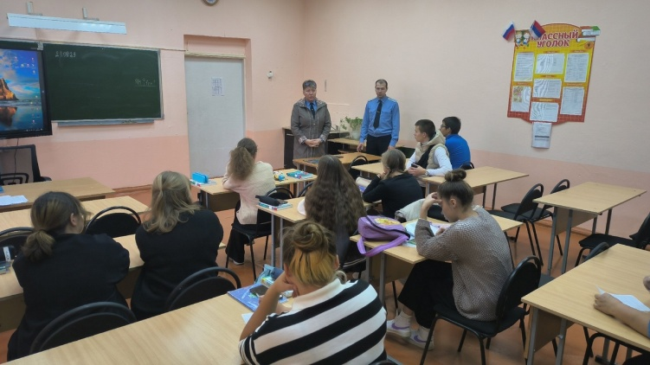
12.10.2024 | Интересные встречи: Представители «Молодой Гвардии» | 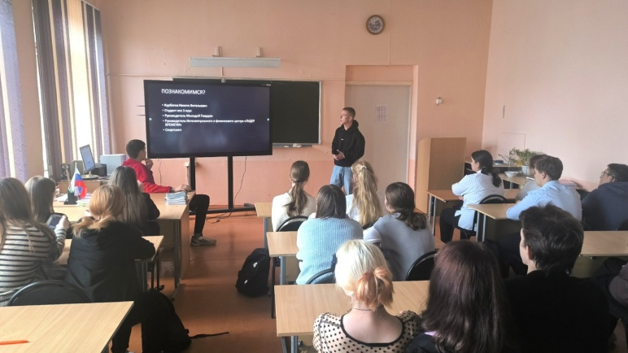
05.10.2024 | «В гостях у учёного» Машиностроительный завод ZZBO. | 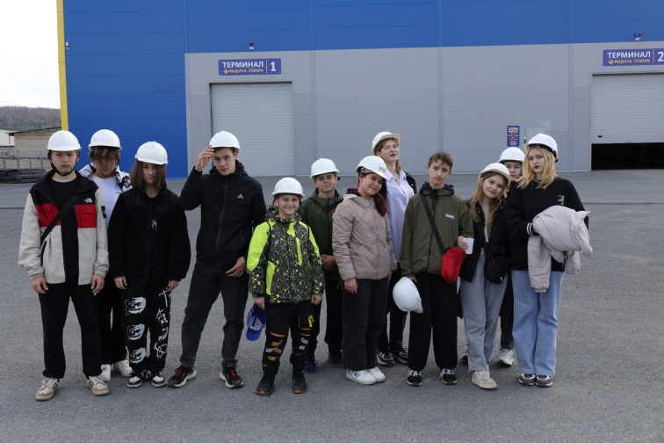
17.10.2024 | «В гостях у ученого» КВАНТОРИУМ | 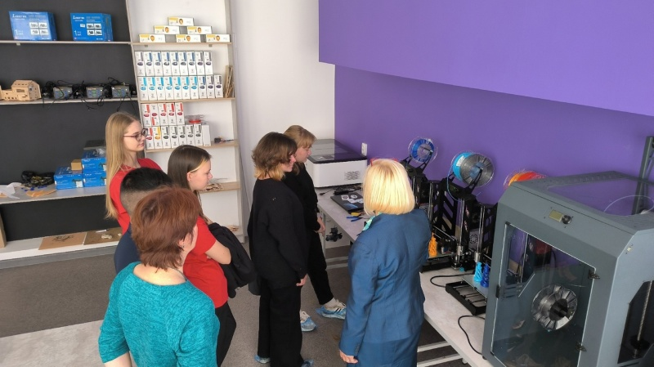
24.10.2024 | В гостях была Хан Анна Александровна - заместитель начальника МКУ управление образования и молодежной политики.  Провела презентацию, о добровольческой деятельности в г.Златоуст. Рассказала подробно, о волонтерских отрядах города, популяризации добровольчества и о том, как стать волонтером. | 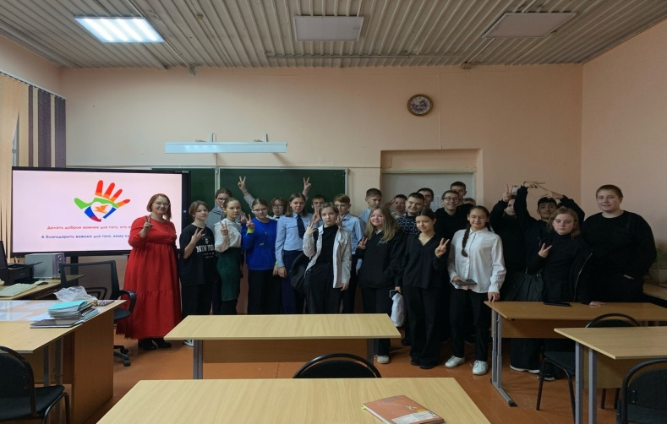
06.11.2024 | поездка на частную шоколадную фабрику "Чаокофе" в г. Миасс. | 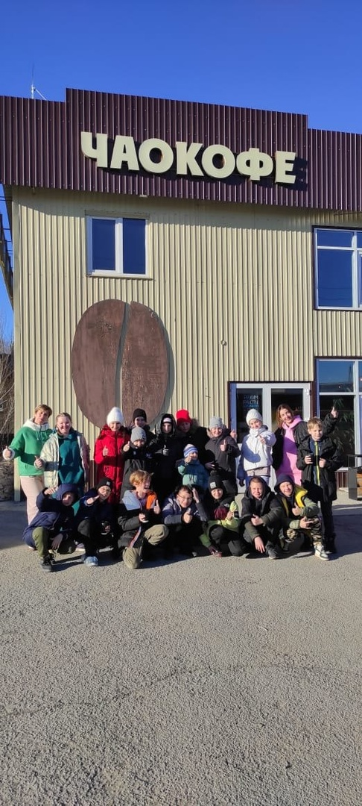
17.11.2024 | МАСТЕР-КЛАСС от Международного института дизайна и сервиса | 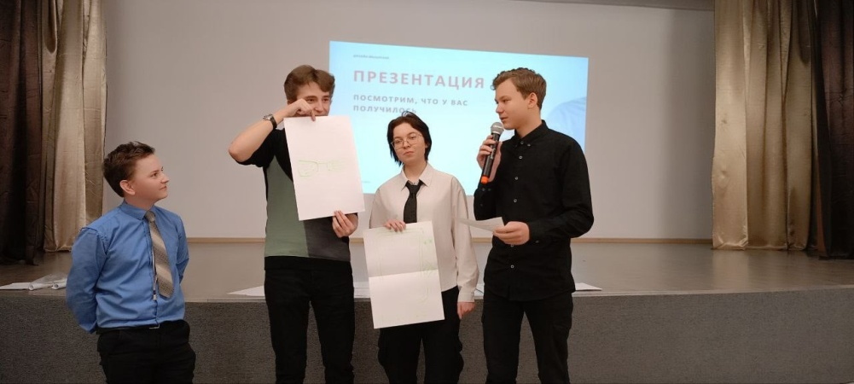
14.11.2024 | Музей МВД | 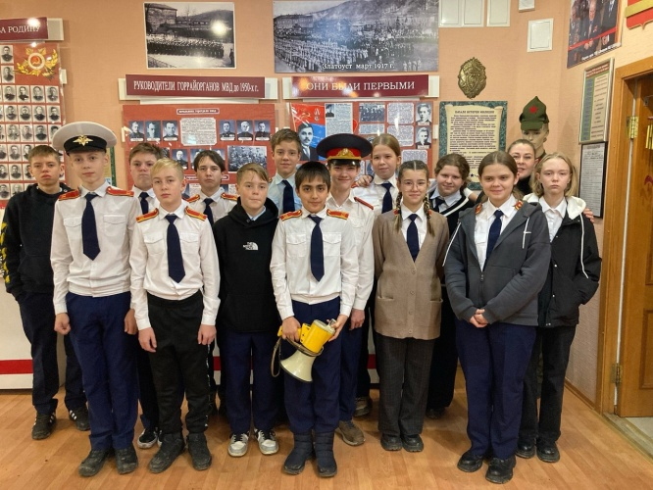
17.10.2024 | «В гостях у ученого» КВАНТОРИУМ | 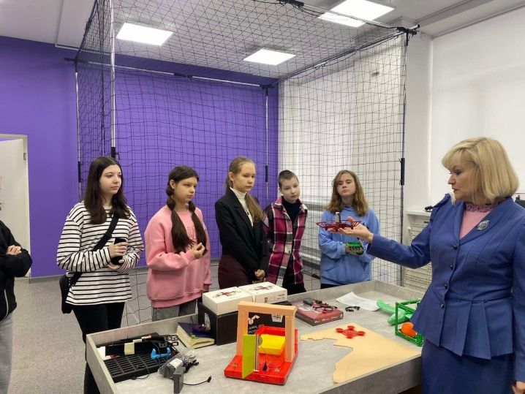
04.12.2024 | кадеты нашей школы посетили "Кванториум" | 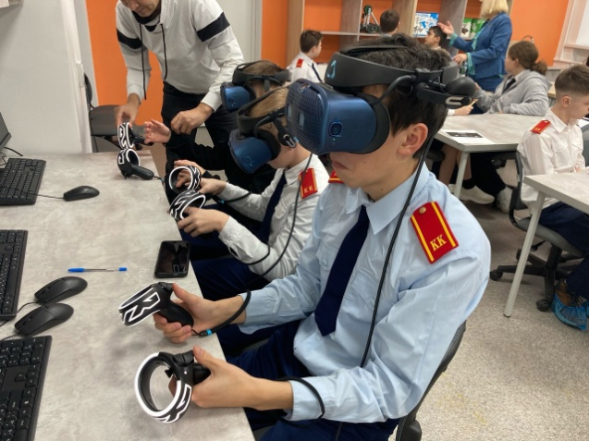
23.12.2024 | ТОЧКА РОСТА | 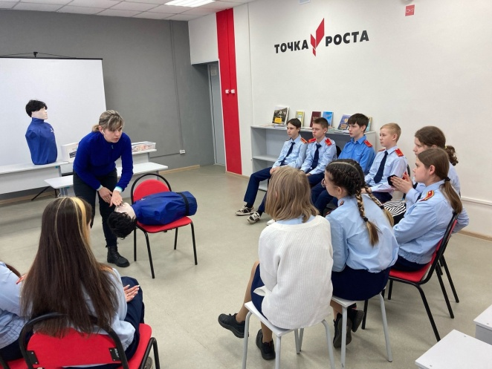
23.02.2024 | Акция "Наши герои рядом" | 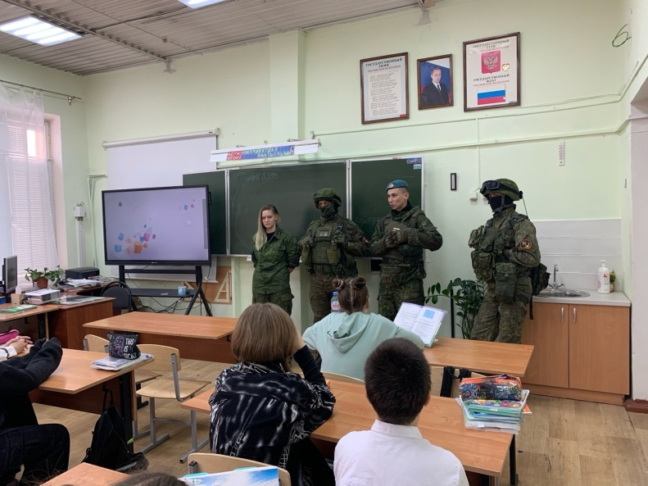
26.02.2024 | в рамках профориентационной работы и недели изоискусства и технологии, была организована экскурсия в дом купца первой гильдии Смирнова (г.Миасс) | 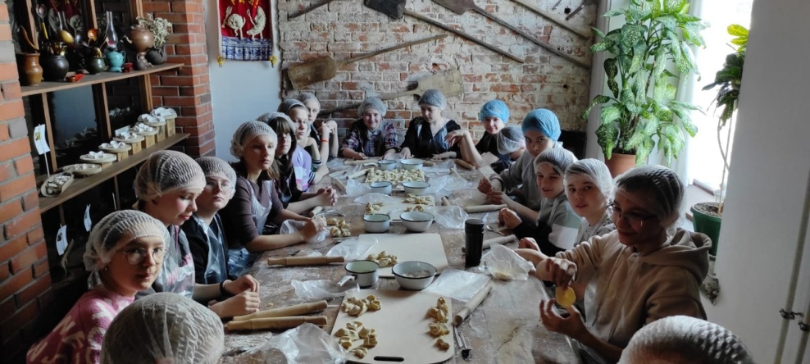
22.03.2024 | "ВСТРЕЧА С ПРЕДСТАВИТЕЛЯМИ ЧЕРНОМОРСКОГО ВЫСШЕГО ВОЕННО-МОРСКОГО УЧИЛИЩА ИМЕНИ П.С НАХИМОВА" | 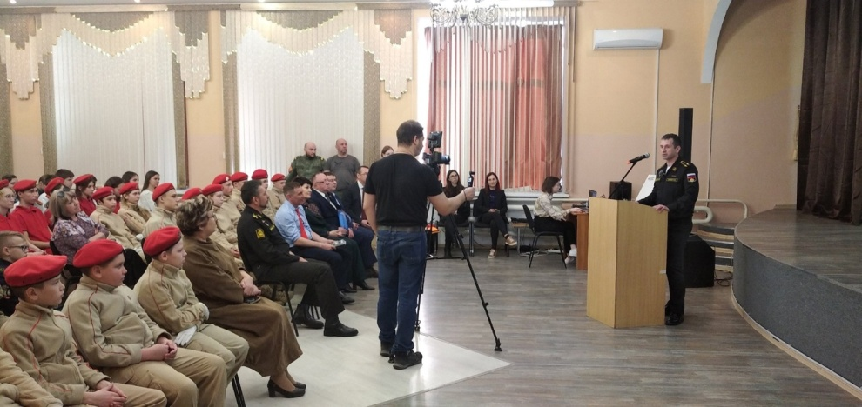
11.04.2024 | "Профессиональная семья - 2024" в компетенции "Инженерный дизайн САПР" ( Назаров Капитон , 6а класс) | 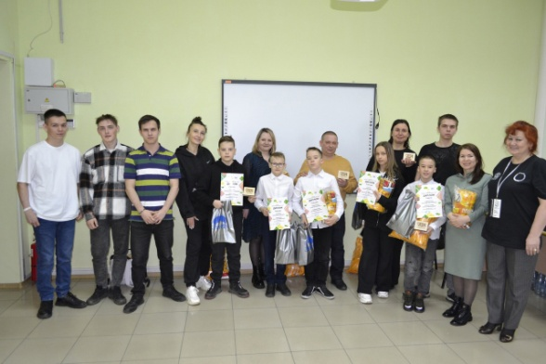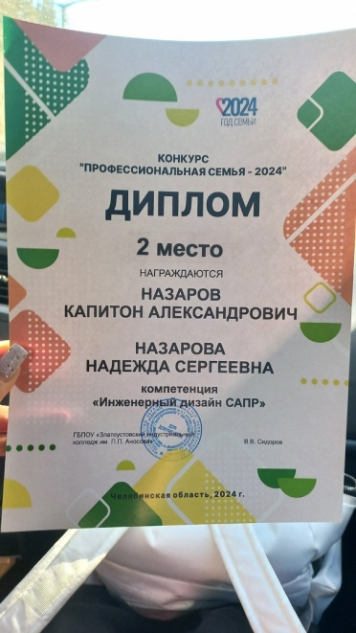
26.05- 02.06.2024 | Поездка в Москву в рамках программы «Патриотическое воспитание школьников» ( 27 чел) | 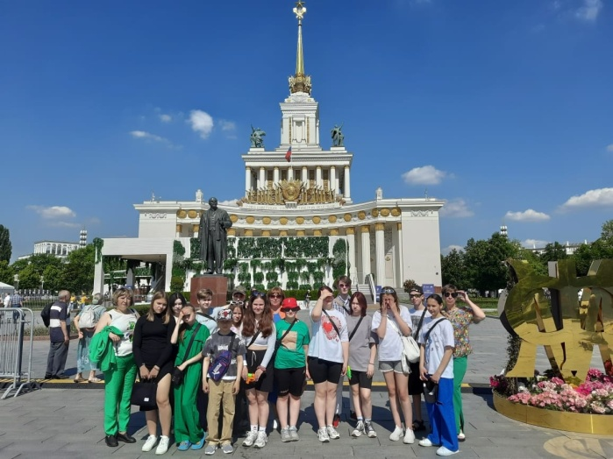
Апрель | Областной творческий профориентационный конкурс для обучающихся «Стратегия выбора 2024» ( Безлуцкий Н., 2а класс)
19.04.2024 | Экскурсия школьников 4-х классов в казарму Казачьего кадетского корпуса «ЗлатИКА» ( 50 чел)
27.04.2024 | Открытое ежегодное городское Первенство по авиационным моделям имени Льва Александровича Комарова посвящённого Дню космонавтики ( 6 чел)
26.04.2024 | Городская олимпиада по начальному техническому моделированию ( 6 чел)
10.04.2024 | Встреча с представителями ЧВВАКУШ
6.04.2024 | Посещение образовательного центра «МаксимУМ»
Апрель | Конкурс на лучший профориентационный проект «Химия в профессиях»
03.06- 24.06.2024 | Работа учащихся в трудовом отряде при МАОУ СОШ №21

Подводя итог работы по профориентации с обучающимися хочется отметить:
1. В школе ведется целенаправленная работа по профориентации обучающихся с учетом запроса экономики современного общества.
2. В организации профориентационной деятельности с обучающимися используются разнообразные формы внеклассной деятельности, современные педагогические технологии.
К положительным моментам профориентационной работы можно отнести следующее:
– Всероссийские открытые уроки в режиме онлайн и различные тестирования с оценкой, подтверждение сертификатами с сети Интернет.
– Мероприятия профориентационной направленности включаются в методические предметные недели школьные открытые мероприятия.
- Активное и результативное участие обучающихся в конкурсах и олимпиадах разного уровня.

10. Работа с родителями

Одним из направлений воспитательной работы прошедшего года была организация работы с родителями, главной целью которой стало создание реального сотрудничества между педагогическим коллективом и родителями в процессе воспитания школьников. Проведены следующие мероприятия:
• Заполнение социальных паспортов классов и школы (сентябрь).
• Индивидуальные беседы с родителями и учащимися (в течение года).
• Анкетирование и диагностика родителей и учащихся с целью изучения эмоциональной атмосферы в семье, уровня психолого-педагогической культуры родителей, особенностей семейного воспитания и др. (в течение года).
• Индивидуальная работа с семьями, находящимися в социально опасном положении (в течение года).
• Индивидуальное семейное консультирование родителей и лиц их заменяющих (в течение года).
• Консультирования родителей 4–11-х классов по вопросам подготовки к ОГЭ, ЕГЭ, выполнению ВПР и др.
• Проблемы адаптации в школе (для родителей первоклассников, пятиклассников).
В течение всего учебного года на странице в соц. сетях ВК образовательного учреждения велась работа по информированию родителей, на данном сайте размещались памятки, рекомендации специалистов, буклеты по воспитанию и социализации несовершеннолетних.
В течение года проведено 3 общешкольных родительских собрания по темам: «Анализ работы школы за 2022-23 уч год. Организация работы ОО в 2023-2024 учебном году», «Работа «Школы будущего первоклассника» », «Вред электронной сигареты».
Исходя из анализа отчетов классных руководителей тематика классных родительских собраний в течение года была разнообразной и соответствовала возрасту и психологическим особенностям обучающихся. Посещаемость родительских собраний родителями составила в среднем 77%.
Кроме того, проводились индивидуальные очные и онлайн-консультации для родителей; встречи с педагогом-психологом. Вся перечисленная работа способствовала улучшению микроклимата в школе, развитию общения детей и взрослых, решению многих школьных повседневных вопросов, проблем. Недостатком остается неудовлетворенность части родителей тематикой родительских собраний.
В школе осуществляется выявление несовершеннолетних обучающихся, испытывающих трудности в развитии и социальной адаптации, осуществляется комплексная поддержка родителей «сложных» контингентов обучающихся, через индивидуальные беседы, встречи, посещение семей, оказание психологической помощи, комплексную работу - классный руководитель-учитель предметник-психолог-ученик,
В общеобразовательной организации реализуются мероприятия детских общественных объединений (акции, проекты и т.д.), творческих объединений дополнительного образования, внеурочной деятельности, работающие на базе школы, направленные на вовлечение родителей в их деятельность, через выступления классных руководитель на родительских собраний с темой «РДДМ», «ЮИД», «Кадеты», «ДОБРО. РУ», знакомство с сайтами и сообществами этих объединений, инструктаж родителей и обучающихся по регистрации и загрузки согласий, знакомство с направлениями, проектами на сайте РДДМ.

Подводя итоги за 2023-2024 учебный год, необходимо отметить, что поставленные цели и задачи реализованы и выполнены. Анализ планов воспитательной работы классных руководителей показал, что воспитательная работа в классах для решения задач нравственного , гражданского и патриотического воспитания ведется в полном объеме.
Исходя из анализа воспитательной работы, следует отметить, что в целом работу по решению поставленных задач и целей в 2023-2024 учебном году можно считать удовлетворительной. Необходимо обратить внимание на решение следующих задач в 2024 – 2025 учебном году:
- активизация классными руководителями разнообразных форм проведения мероприятий и использование в большей степени активных форм работы с детьми.
- согласование и координация совместных действий педагогического коллектива, социальных партнеров школы, семьи в вопросе духовно-нравственного, гражданско-правового, патриотического воспитания и социализации обучающихся;
- создание условий для воспитания чувства патриотизма и гражданского долга, уважения и интереса к истории своей страны, родного края;
- активизация работы по профилактике суицидальных проявлений среди подростков, а также совершения правонарушений и преступлений несовершеннолетними и в отношении них, профилактике деструктивного поведения подростков и молодежи, предупреждения вовлечения детей и молодежи в деструктивные сообщества и антиобщественные действия, в том числе могущие причинить вред их здоровью и жизни;
- повышение эффективности работы по созданию условий для внеурочной деятельности учащихся, развития дополнительного образования, ориентированные на формирование успешности ребенка, развитие его индивидуальных способностей.

Заместитель директора по ВР: ____

